**Industrie**

(Société Fluides Air Comprimé Services)  
S.A.R.L. au Capital de 8 000,00 €

Siret : 518 702 998 00023 – RCS Romans – FR 865 187 029 98

**Société 26H7**

40 Allée de Bretagne

26300 bourg de péage

Montrigaud Le 17/07/2015,

Objet : Climatisation atelier et métrologie ( bureaux en option )

Référence :

Monsieur,

Nous vous remercions pour votre demande, et avons le plaisir de vous proposer nos meilleures conditions de prix, délai, financement éventuel, pour la fourniture du matériel déterminé par nos soins .

Suivi par : Monsieur René Bret

Phone GSM : 06 07 87 40 10

Téléphone : 09 61 31 16 40

Mail : [rene.bret@sfacs-industrie.fr](mailto:rene.bret@sfacs-industrie.fr)

Fax : 04 86 55 63 01

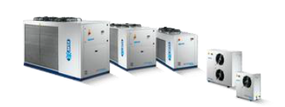

##### CYGNUS TECH

**CYGNUS TECH**

**DESCRIPTION DE L’UNITE**

* **Général**: Les refroidisseurs de liquide, les pompes à chaleur réversible, les unités de condensation et les unités de condensation réversible de la gamme Cygnus Tech, sont des unités à un circuit frigorifique et sont conçues pour une utilisation en extérieur. (Indice de protection IPx4).

Les unités sont conçues, produites et contrôlées conformément à la norme ISO9001.

* **Structure et châssis** : En acier au carbone galvanisé et soumit à un traitement de phospho-dégraissage avec peinture polyester pour une meilleure résistance aux intempéries.

Les raccords hydrauliques filetés sont toujours montés en affleurement avec le cadre de l’unité afin de faciliter le raccordement des tuyaux du circuit hydraulique de l’installation.

* **Compresseurs :** les unités de la gamme Cygnus sont équipés de compresseurs hermétique : rotatif, avec séparateur d’huile à l’aspiration intégré pour les modèles 013-015-020 ; et Scroll pour tous les autres modèles. Les compresseurs sont équipés de résistances de carter, et sont montés sur des plots anti-vibratiles en caoutchouc à l’intérieur d’un compartiment insonorisé par un revêtement acoustique et avec des panneaux latéraux amovibles pour permettre un accès aisé.
* **Fluide réfrigérant :** R410A
* **Evaporateur :** l’évaporateur est à plaques en acier inox soudobrasées avec du cuivre, avec un circuit réfrigérant, et un seul circuit d’eau. Tous les évaporateurs sont équipés d’une purge d’air manuel en point haut et d’une vanne de vidange en point bas. Chaque évaporateur est protégé par un isolant thermique et anti-condensat extérieur et avec un pressostat différentiel de l’eau en cas d’interruption de la circulation d’eau.

Tous les évaporateurs utilisés sont conformes à la norme « CE » concernant les récipients sous pression et à la directive sur les réservoirs sous pression PED.

* **Condenseur :** ce sont des batteries à ailettes seulement sur une côté pour les modèles 013 à 017 et sur les deux côtés pour les modèles 081 à 301. Les condenseurs sont constitués de tubes et de collecteurs en cuivre, et d’ailettes en aluminium plissées ainsi que des supports en tôle galvanisée.

Dans la version pompe à chaleur, les batteries condenseurs sont munies d’un dispositif de distribution pour assurer un approvisionnement correcte des circuits réfrigérants.

* **Ventilateurs :** toutes les versions de la gamme Cygnus Tech sont équipées de ventilateurs axiaux à vitesse de rotation réduite (moins de 900 tours/minute).

Les ventilateurs sont munis de grilles de protection et d’un réglage électronique en continu par découpage de phase, aussi bien pour le contrôle de la pression de condensation que pour la réduction des émissions sonores dans les conditions de fonctionnement les plus fréquentes. Les moteurs électriques intègrent une protection contre les surcharges. Le degré de protection est IP44 pour les ventilateurs en plastique et IP54 pour ceux à pales en aluminium avec classe d’isolation F, afin d’assurer un fonctionnement en extérieur par toutes les conditions climatiques.

* **Circuit frigorifique :** le circuit frigorifique des versions compactes CY et HCY est composé comme suit:

-bouteilles de liquide dans les pompes à chaleur ;

-filtre déshydrateur ;

-voyant liquide (toutes les pompes à chaleur et froid seul pour les modèles 031 à 301) ;

-capillaire de détente pour les modèles froid seul du 013 au 020;

-détendeur thermostatique dans les modèles froid seul 031 à 301, et dans toutes les pompes à chaleur ;

-les pompes à chaleur possèdent un 2ème détendeur thermostatique pour l’optimisation des performances dans toutes les conditions de fonctionnement (du modèle 131 à 301);

-vanne quatre voies d’inversion de cycle frigorifique dans toutes les versions pompes à chaleur;

-pressostat de basse pression à l’étalonnage fixe;

- pressostat de haute pression à l’étalonnage fixe;

-transducteur de haute pression : pour la régulation électronique des ventilateurs, la fonction de délestage pour les unités à 2 compresseurs et pour relever la pression d’évaporation (basse pression) dans les pompes à chaleur ;

-huile antigel et charge en gaz réfrigérant.

La version à unité de condensation MCCY est réalisée à partir de la version froid seul CY à laquelle on enlève le groupe hydraulique, l’évaporateur et le détendeur thermostatique et en ajoutant une vanne solénoide sur la ligne de liquide, les robinets sur la ligne de liquide et sur la ligne d’aspiration du compresseur.

La version à unité de condensation réversible MCHCY est réalisée à partir de la version pompe à chaleur HCY

à laquelle on enlève le groupe hydraulique, l’évaporateur et la bouteille de liquide et en y ajoutant un détendeur thermostatique (pour le fonctionnement en mode chaud) ainsi qu’un séparateur de liquide sur l’aspiration compresseur (sauf pour les 3 premiers modèles sur lesquels il est déjà monté en série) et des robinets sur la ligne liquide et sur la ligne de gaz à la sortie de l’unité.

* **Module hydraulique (option) :** les unités compactes CY et HCY peuvent être équipées en option de module accumulation et pompe(s) et se compose de:

-ballon-tampon d’inertie placé sur le retour de l’installation et fabriqué en acier au carbone et calorifugé à l’extérieur avec un isolant thermique et anti-condensat ;

-un circulateur (du modèle 013 à 301) ou une pompe centrifuge (du modèle 031 à 301) placé en aval de l’évaporateur ;

-des purgeurs d’air automatiques sur le ballon-tampon;

-des purgeurs d’air manuel sur l’évaporateur ;

-une soupape de sécurité 3 bar montée sur le ballon-tampon ;

-une vanne de drainage et de remplissage ;

-un vase d’expansion;

-un manomètre place sur le refoulement de la pompe, de façon à indiquer la pression de charge de l’installation (avec le refroidisseur éteint) ou la pression de refoulement de la pompe (avec le refroidisseur allumé).

* **Armoire électrique :** l’unité et l’armoire électrique sont réalisées conformément à la norme CEI EN60335-1 et CEI EN60335-2-40 et sont protégées contre les agents atmosphériques, pour une installation des unités en extérieur (degré de protection IP X4).

L’armoire électrique est équipée d’un sectionneur général et d’un système de verrouillage des portes, et contient les différentes protections électriques.

L’armoire électrique est équipée d’un contrôleur de phase (pour tous les modèles triphasé) afin d’être protégé contre les pertes de phases et les inversions de phases.

* **Régulateur :** le contrôle et la gestion de la machine sont confiés à l’unité électronique « IC121 » avec visualisation exclusive des paramètres sur double afficheur et icônes d’identification des fonctions. En plus des opérations normales de marche/arrêt, commutation été/hiver (pompes à chaleur) et modification du point de consigne de fonctionnement,

La simplicité d’utilisation permet à n’importe que utilisateur de changer les principaux paramètres de fonctionnement du système.

Il y a aussi un contact sec pour amener à distance al signalisation d’une alarme générale, et une entrée numérique pour la fonction marche/arrêt à distance.

* **Test :** chaque unité est testée dans une chambre de test afin de vérifier le bon fonctionnement dans les conditions d’utilisation les plus représentatives et dans les conditions limites de fonctionnement.

Les tests pour les unités de condensation sont effectués uniquement pour les parties électriques

* Indiqué pour les unités standards. Pour les basses températures merci de consulter le catalogue technique

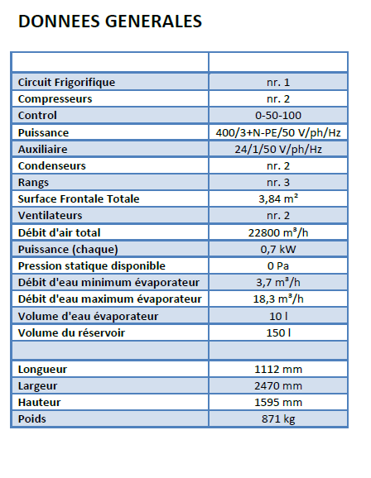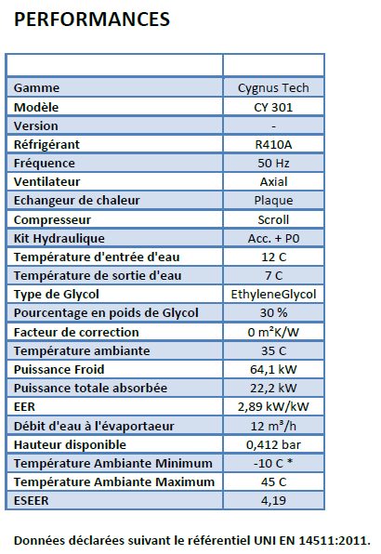

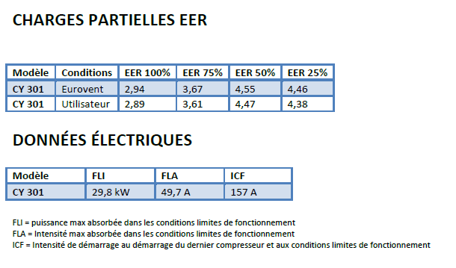

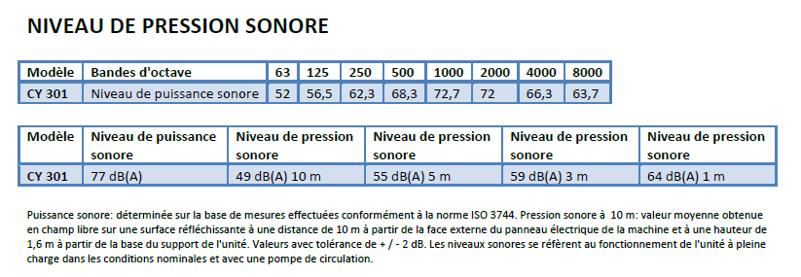

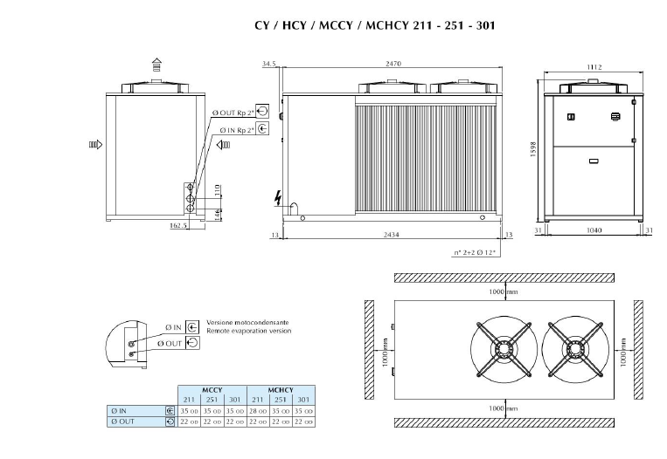

##### II – UTC 50 – UNITE DE TRAITEMENT D AIR GAINABLE

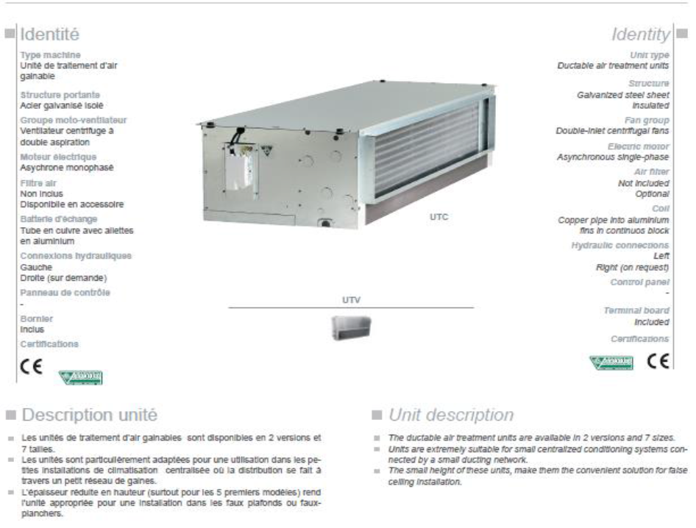

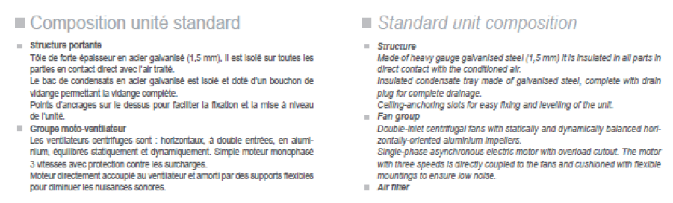

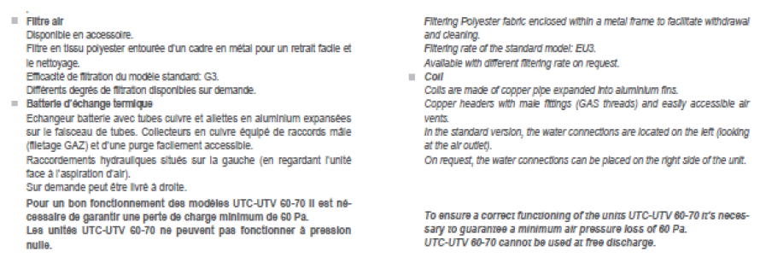

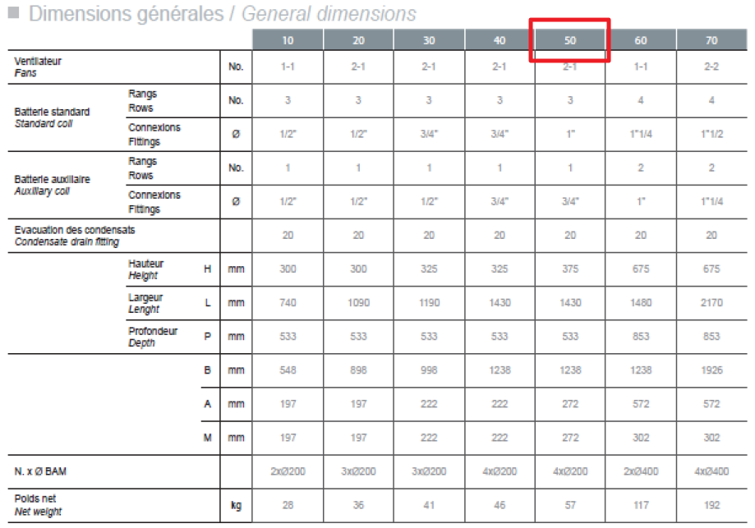

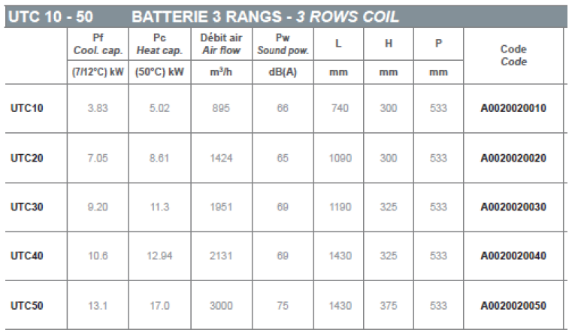

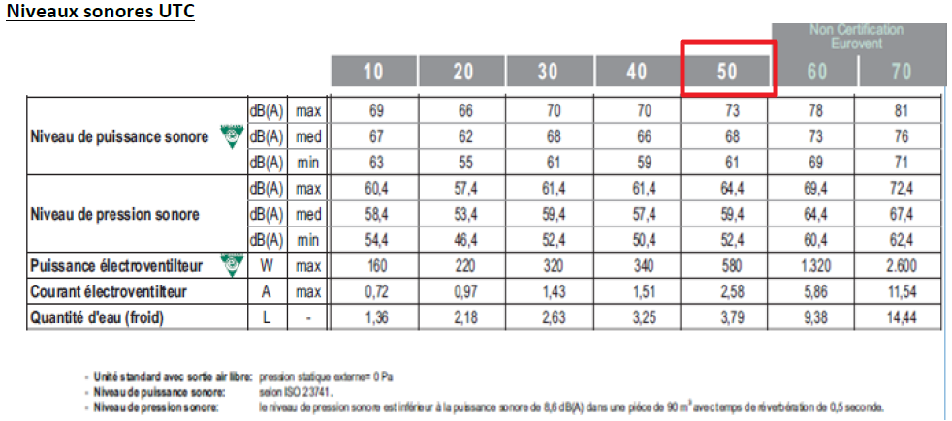

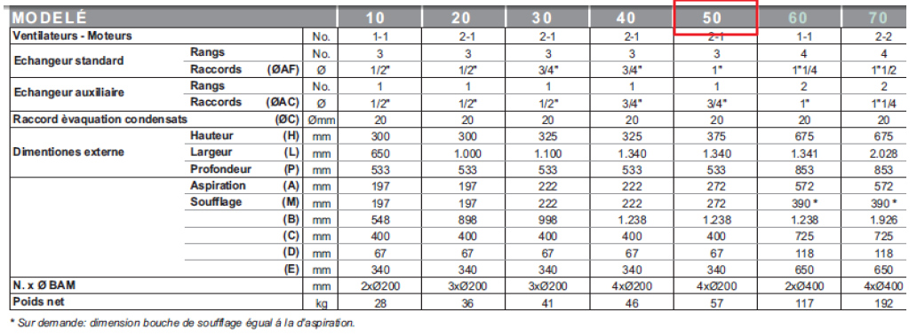

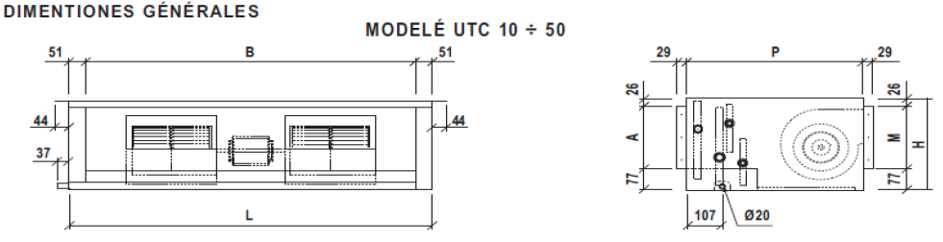

##### III – VCE64 – Ventilo convecteur centrifuge

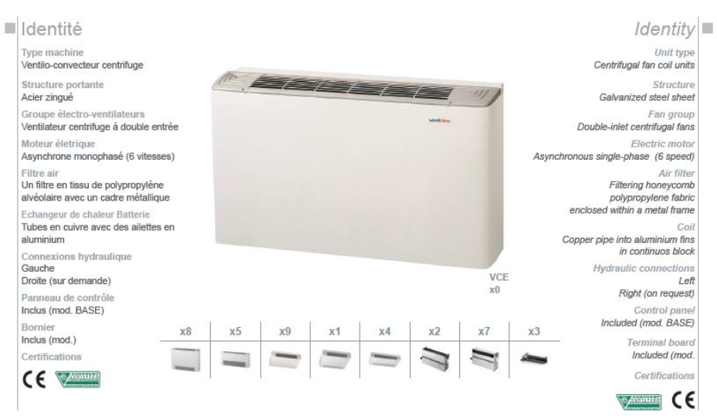

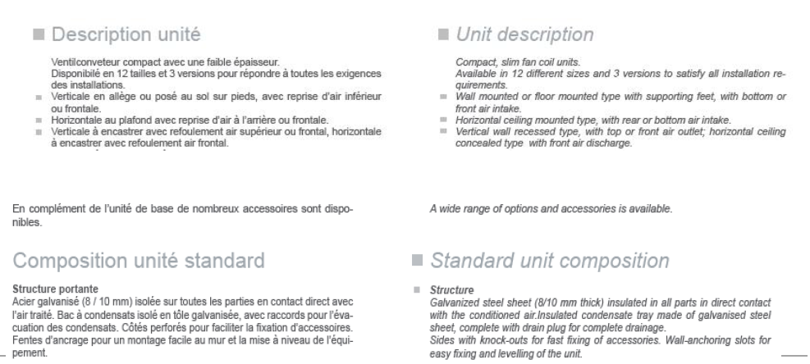

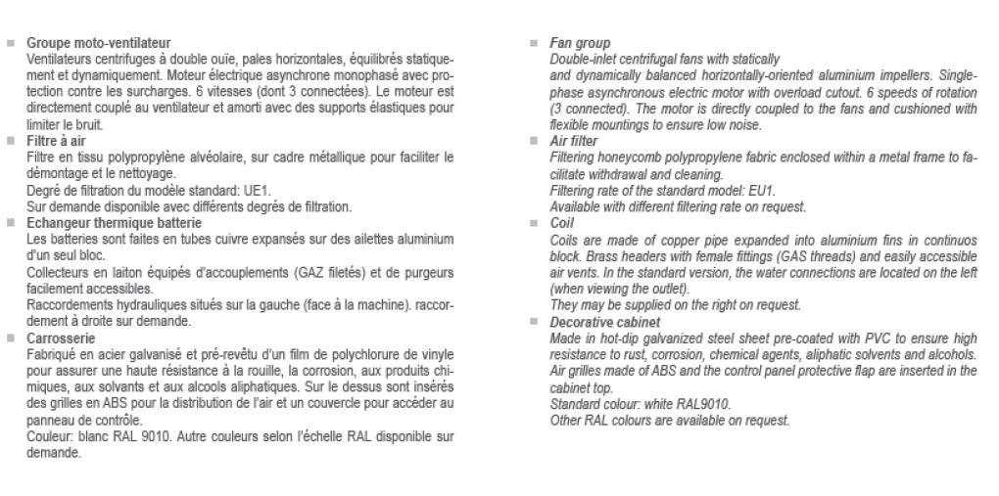

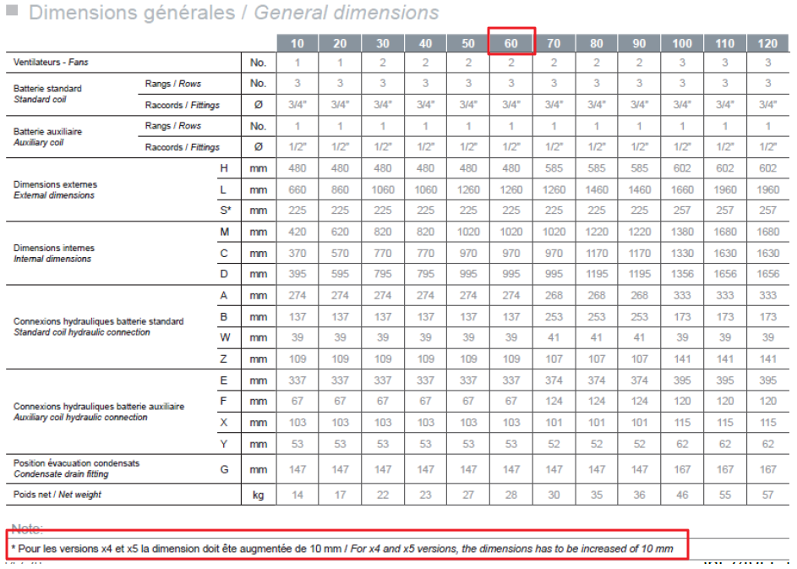

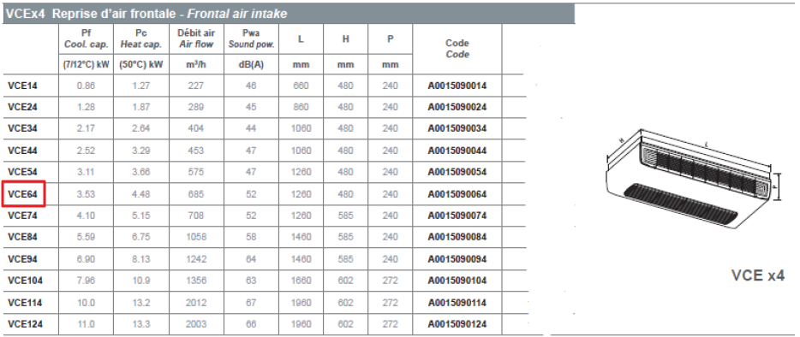

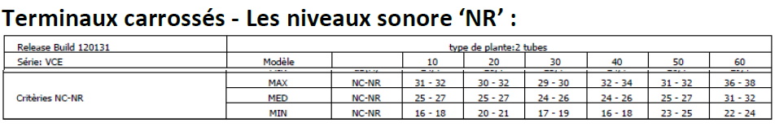

##### III – LIGHT 61RC



DESCRIPTIF UNITE STANDARD

* **Diffusion :** Grille munie de 4 volets, soufflage latéral à effet COANDA et

diffusion à effet ANTI-STRATIFICATION

* **Régulation :** Prévue en 2 versions :

Telecommande InfraRouge,

ou, Prévue pour commande filaire

* **Communication :** liaisonnable Modbus en version

InfraRouge

* **Batteries :** Disponible en version 2T, 4T, et 2T+Résistance électrique
* **Innovation : EasyWaySystem**

Pour accéder aux composants, l’accès type **EasyWaySystem**

permet, grâce à un panneau latéral facile à démonter, une intervention directe et facilitée à tous les composants hydrauliques externes (V3V, pompe condensats, flotteur, bac principal, et tous les câblages électriques .

EasyWaySystem garantit la possibilité d’intervenir sur l’unité

par le côté et non pas par le dessous, ce qui représente un avantage non négligeable pour l’opérateur qui devra se charger de l’entretien.

* **Certifications :**
* **Cassette** compacte, **TRES BAS NIVEAU SONORE**, bénéficiant des dernières innovations en terme de terminaux (diffusion à effet COANDA & ANTI-STRATIFICATION.

Moteurs EC basse consommation d’énergie en option..

LIGHT, de par son design, est destinée à tous les types de bâtiment. Disponible en 6 tailles (2T) et 5 tailles (4T), toutes en dimensions 600/600.

* **Gamme :**

Froid : 1500W à 5500W (en 2T (nominal))

Chaud : 1900W à 6500W (en 2T (nominal))

Débit d’air : 224 à 760m3h (nominal)

Résistance électrique en option ( 750W à 2500W suivant taille )

* **Grille :** en ABS, RAL 9010 en standard, alvéoles de reprise spécialement étudiées pour minimiser grandement le niveau sonore.

Muni de 4volets, positionnement manuel sur les versions à commande filaire, et volets motorisés sur les versions à commande Infra-Rouge

* **Chassis :** Acier galvanisé, isolé 5mm sur toutes les parties en contact direct avec l’air traité.

Cotés pré-perforés pour faciliter la mise en place d’accessoires. Pattes de fixation avec Silent-bloc intégrés, pour fixation en faux plafond.

* **Bac condensats principal, pompe condensats :**

Bac i**s**olé 5mm, pompe de relevage condensats (haut. mano. = haut. cassette + 20cm)

* **Groupe moto-ventilateur :** pâles en polypropylène, équilibrées statiquement et dynamiquement. Moteur électrique asynchrone monophasé en standard, et EC en option. (+ de 75% d’économie d’énergie)

Moteur protégé contre les surcharges électriques.

* **Filtre :** Média filtrant EU1 en standard, en polypropylène alvéolé, lavable.
* **Batterie d’échange thermique :** munies de tubes cuivre, et ailettes aluminium. Munies de mamelons de raccord (laiton), au pas du gaz, avec purgeur batterie.
* **Couleur :** Blanc RAL 9010 en standard.

**OPTIONS et ACCESSOIRES**

**Voici les éléments concernant ces options/accessoires :**

* Moto-ventilateur : asynchrone en standard, EC en option
* Couleur grille de soufflage : RAL 9010 en standard, autres couleurs RAL sur demande
* Le caisson peut être fourni peint également.
* Option (monté d’usine), Vanne 2voies, ou 3voies
* Type vannes : OnOff 230volts en standard
* Option (monté d’usine), Vanne 2voies, ou 3voies
* Type vannes : OnOff 230volts en standard
* Ces V2V, 3V, ces vannes d’arrêt, les tés de réglage/arrêt, et les flexibles, sont aussi disponibles en accessoire (à monter sur site) pour commande ‘après coup’.
* Dans la version ‘prévue pour commande filaire’, de TRES nombreux type de boitiers de régulation (embarqués, ou mural, fonctions dîtes ‘simples’, ou programmable (gamme la plus complète du marché)).
* Volet/obturateur pour supprimer une direction de soufflage
* Virole pour prise d’air neuf
* Virole pour soufflage dans pièce adjacente
* Kit rideau d’air

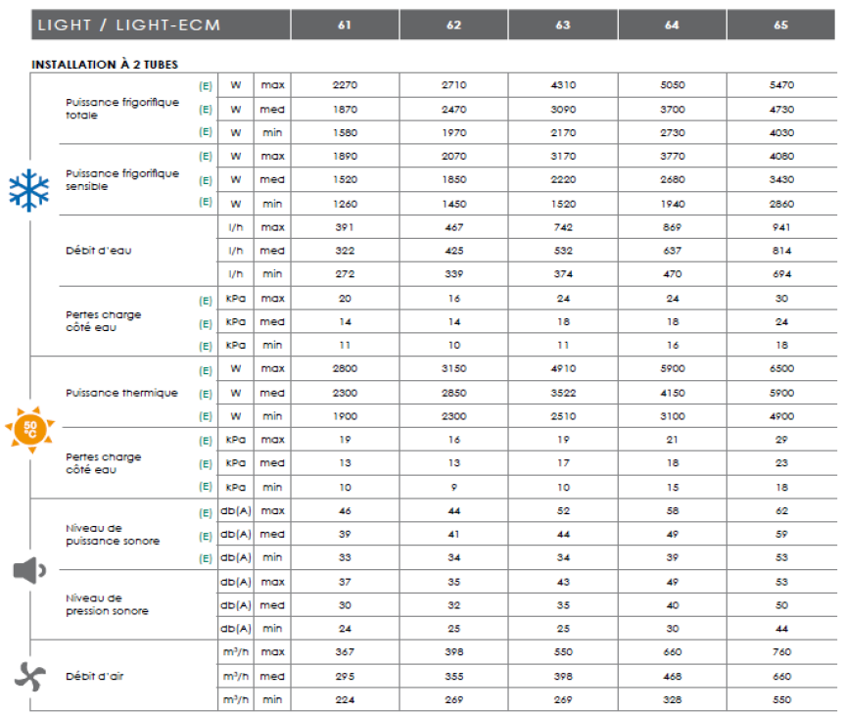

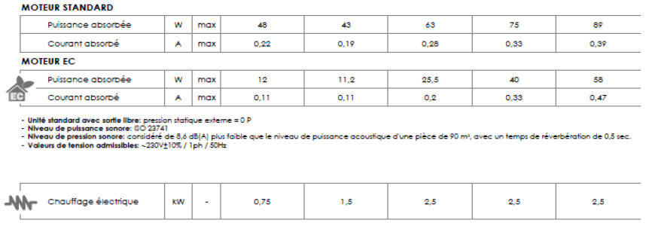

##### IV –Proposition chiffrée

|  |  |  |  |
| --- | --- | --- | --- |
|  | Prix HT Unitaire | Quantité | Prix HT € |
| cygnus tech 301 / FROID SEUL | 12 152,40 € | 1 | 12 152,40 € |
| refroidisseur de liquide à condensation par air certifié EUROVENT avec evaporateur à plaque inox |
| 1 circuit frigorifique R410A |
| 2 compresseurs hermétiques SCROLL |
| 2 cventilateurs axiaux bas niveau sonore |
| avec ventilateur de vitesse pressostatique |
| armoire electrique compléte et régulation DIXELL sur le retour d'eau |
| alimentation électrique 400V/3 + NEUTRE 50Hz |
| réservoir d'accumulation + pompe P0 | 934,80 € | 1 | 934,80 € |
| kit plots anti vibratiles | 246,00 € | 1 | 246,00 € |
| kit filtres aux cendensateurs | 327,18 € | 1 | 327,18 € |
| plus value pour version résersible PAC | 1 606,38 € | 1 | 1 606,38 € |
| Main d 'œuvre et fournitures inox + glycol + isolant | 7 970,42 € | 1 | 7 970,42 € |
| Mise en Service / Garntie 2 ANS | 1 107,00 € | 1 | 1 107,00 € |
| **SOUS TOTAL** | | | **24 344,18 €** |

|  |  |  |  |
| --- | --- | --- | --- |
| ATELIERS | prix unitaire HT | Quantité | Prix HT € |
| Gainable ( plafonnier non carrossé à pression dispo ) | 1 613,76 € | 2 | 3 227,52 € |
| reprise / soufflage en ligne horizontal |
| 2T type UTC |
| UTC50 ( batterie 6 rangs catalogue ) |
| Options montées d'usine // accessoires à monter sur site | | | |
| accessoire bac de condensats | 21,53 € | 2 | 43,06 € |
| grille de refoulement orientable en alu sans filtre | 135,30 € | 2 | 270,60 € |
| pompe de relevage des condensats | 174,66 € | 2 | 349,32 € |
| thermostat électronique i basic 1 commande mural avec M/A/3vit + thermostat +curseur manuel été /hiver + support mural | 50,00 € | 2 | 100,00 € |
| Main d 'œuvre et fournitures inox + glycol + isolant | 4 673,64 € | 1 | 4 673,64 € |
| **SOUS TOTAL** | | | **8 664,14 €** |

|  |  |  |  |
| --- | --- | --- | --- |
| **Diffusseurs metrologie** | **prix unitaire HT** | **Quantité** | **Prix HT** |
| ventiloconvecteur VCE x4 - horizontal plafonnier carrossé | 393,60 € | 1 | 393,60 € |
| pose au plafond ( contre le mur ) |
| y compris grille entre pieds + filtre à la reprise |
| 2tubes |
| Reprise/soufflage |
| VCE64 |
| Options montée d'usine // accessoire à monter sur site | | | |
| option bac condensats coté raccord hydrau | 9,23 € | 1 | 9,23 € |
| pompe de relevage condensats | 175,28 € | 1 | 175,28 € |
| thermostat electronique i-basic 1 commande mural avec M/A/3VIT + thermostats+ curseur manuel Été/Hiver + support mural | 61,50 € | 1 | 61,50 € |
| Main d 'œuvre et fournitures inox + glycol + isolant | 1 478,54 € | 1 | 1 478,54 € |
| **Sous Total** | | | **2 118,15 €** |

|  |  |  |  |
| --- | --- | --- | --- |
| **bureau 1 & 2** | **Prix unitaire HT** | **Quantité** | **Prix HT** |
| cassettes à eau / soufflage 4 directions | 985,23 € | 2 | 1 970,46 € |
| type LIGHT |
| 2 tubes c/o |
| avec télécommande infrarouge |
| LIGHT 61RC |
| options montée d'usine // Accessoire à monter sur notre site par vos soins | | | |
| accessoire grille de soufflage 4 directions | inclus ci-dessus | | |
| options V3V OnOff 230V ( impératif avec commande Irouge) | inclus ci-dessus | | |
| Main d 'œuvre et fournitures inox + glycol + isolant | 1 377,90 € | 1,00 € | 1 377,90 € |
| Option vanne d'arret + té de réglage/arrét + raccord Cu | 43,05 € | 2 | 86,10 € |
| **Sous TOTAL** | | | **3 434,46 €** |

|  |
| --- |
| Les accessoires sont montés d'usine sur les machines. Les kits sont livrés séparément. Les échangeurs à plaques doivent impérativement être protégés par une filtration de 400 μm. |
| CONDITIONS ET DELAIS |
| Les prix s’entendent : nets, Euros, HT, Franco France Métropolitaine, non déchargé. |
| *Garantie: Sans Mise en service : 12 mois pièces date de livraison.* |
| *Avec Mise en service : 24 mois pièces et main d’oeuvre date de livraison.* |
| Paiement : 45 jours fin de mois par traite acceptée, sinon à convenir si nouveau client. |
|  |
| Validité de l’offre : 2 mois. |
|  |

##### IV – GENERALITES

**. Délai de l’ensemble : 3 à 6 semaines à ce jour, hors congés (33, 34, 35).**

Garantie : 2 ans

. SAV et pièces détachées assurés par notre équipe de techniciens, dans les meilleurs délais.

**. Révision de prix :** Nous nous réservons le droit de revoir les prix indiqués plus haut, dans le cas de l’application d’un cahier des charges aux conditions administratives techniques ou commerciales autres que celles stipulées dans le présent devis.

**. Réserve de propriété :** En vertu de la loi 80335 du 12/05/80, les matériels livrés demeurent notre propriété jusqu’au paiement intégral du montant total des factures correspondantes, même si ceux-ci ont fait l’objet de transformation, d’intégration ou de reventes. Cette clause n’ayant pas été explicitement rejetée, sera considérée acceptée par l’acquéreur.

. **Devis** estimatif et servant de cahier des charges, compte tenu des éléments en notre possession et à affiner ensemble.

. D’une manière générale, n’est pas compris tout ce qui n’est pas explicitement décrit dans notre offre (notamment étanchéités toiture, mise aux normes éventuelle, tranchées…)

##### V – Règlement

* **Règlement : 30 % à la commande**
  + - **Solde à convenir**

**Possibilité de financement (sous réserve d’acceptation de notre partenaire) LOCAM :**

* LOA (VR de 2%) - Avec assurance bris machine vous permettant de bénéficier du bris machine durant la totalité de votre période de financement :

**Montant total 38 560.93 EUROS NET HT :**

24 mois : 1 756.45 € Mensualité EUROS

36 mois : 1 235.49 € Mensualité EUROS

48 mois : 975.98 € Mensualité EUROS

63 mois : 792.04 € Mensualité EUROS

**. Validité de l’offre : 5 semaines**

Espérant répondre à vos attentes, nous nous tenons à votre entière disposition pour tout renseignement complémentaire et vous remercions pour la confiance que vous nous témoignez en nous consultant.

Courtoisement.

Le service commercial

Suivi de ce dossier : M. René BRET / 06 07 87 40 10

Rene.bret@sfacs-industrie.fr